**Temat : Ćwiczenia utrwalające przebieg I wojny światowej.**

Przyjrzyj się ilustracji z 1916 r. i wykonaj polecenia.

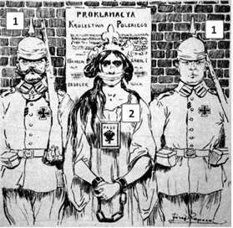Postacie ; 1. Żołnierze niemieccy, 2.Polska

Podpisy na dokumencie : Wilhelm II; H. von Beseler, Karol I , K. Kuk

**Napisz, jaka była – według Ciebie opinia autora ilustracji na temat Aktu 5 listopada. Uzasadnij odpowiedź**  - …………………………………………………………...

……………………………………………………………

……………………………………………………………

……………………………………………………………

Uzupełnij tabelę.

|  |  |
| --- | --- |
| **rodzaj broni** | **skutki zastosowania** |
| karabiny maszynowe |  |
| myśliwiec |  |
| samolot rozpoznawczy |  |
| bombowiec |  |
| gazy trujące |  |
| czołgi |  |
| okręt podwodny |  |

Mówi się, że I wojna światowa zmieniła sposób prowadzenia działań bojowych. Dlaczego tak było? Jakie były efekty tak prowadzonej wojny? - …………………………………………….

……………………………………………………………………………………………………………………………………………………………………………………………………………………………………………………………………………………………………………………………………………………………………………………………………………………………………………………………………………………………………………………………………………………………………………………………………………….